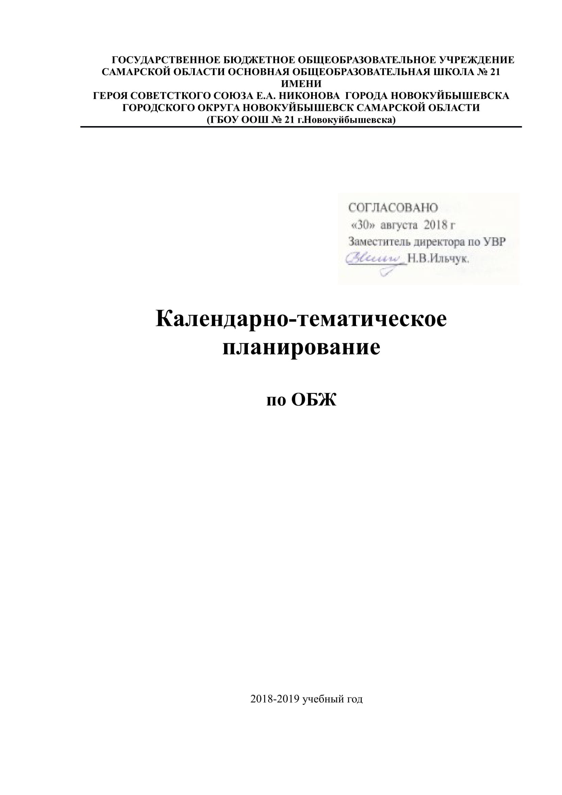
Место учебного предмета «ОБЖ» в учебном плане
Федеральный базисный (образовательный) учебный план для образовательных учреждений Российской Федерации отводит 34 часа для обязательного изучения учебного предмета «ОБЖ» на этапе основного общего образования. В 7-9 классах: 1 час в неделю.

Учебник.
М.П.Фролов, М.В.Воробьев, В.П.Шолох и др. Основы Безопасности Жизнедеятельности 9 класс. -М, «Астрель» 2017.

Календарно-тематическое планирование уроков ОБЖ в 9 классе

Дата  план | Дата фак | Номер урока |  | Наименование раздела, темы, урока | №  раздела,  темы,  урока | Кол-во часов
 | Основы комплексной безопасности |  |  |  | P-I | 16
 | Общие понятия об опасных и чрезвычайных ситуациях природного характера |  |  |  | Тема 1
 |  | 1 |  | Различные природные явления и причины их возникновения | 1.1 | 1
 |  | 2 |  | Общая характеристика природных явлений | 1.2 | 1
 |  | 3 |  | Опасные и чрезвычайные ситуации природного характера | 1.3 | 1
 | Чрезвычайные ситуации геологического происхождения, их причины и последствия |  |  |  | Тема 2 | 4
 |  | 4 |  | Землетрясение. Причины возникновения землетрясения и его возможные последствия | 2.1 | 1
 |  | 5 |  | Правила безопасного поведения населения при землетрясении | 2.3 | 1
 |  | 6 |  | Вулканы, извержение вулканов, расположение вулканов на Земле | 2.4 | 1
 |  | 7 |  | Обвалы и снежные лавины | 2.7 | 1
 | Чрезвычайные ситуации метеорологического происхождения, их причины и последствия |  |  |  | Тема 3 | 2
 |  | 8 |  | Ураганы и бури, причины их возникновения, возможные последствия | 3.1 | 1
 |  | 9 |  | Смерчи | 3.3 | 1
 | Чрезвычайные ситуации гидрологического происхождения, их причины и последствия |  |  |  | Тема 4 | 4
 |  | 10 |  | Наводнения. Виды наводнений и их причины | 4.1 | 1
 |  | 11 |  | Правила безопасного поведения при угрозе и во время наводнения | 4.3 | 1
 |  | 12 |  | Сели и их характеристика | 4.4 | 1
 |  | 13 |  | Цунами и их характеристика | 4.6 | 1
 | Чрезвычайные ситуации биологического происхождения, их причины и последствия |  |  |  | Тема 5 | 3
 |  | 14 |  | Лесные и торфяные пожары и их характеристика | 5.1 | 1
 |  | 15 |  | Эпидемии | 5.3 | 1
 |  | 16 |  | Эпизоотии и эпифитотии | 5.4 | 1
 | Защита населения Российской Федерации от чрезвычайных ситуаций |  |  |  | Р-П | 8
 | Чрезвычайные ситуации геологического происхождения и защита населения |  |  |  | Тема 2
 |  | 17 |  | Защита населения от последствий землетрясений | 2.2 | 1
 |  | 18 |  | Последствия извержения вулканов. Защита населения | 2.5 | 1
 |  | 19 |  | Оползни, их последствия, защита населения | 2.6 | 1
 | Чрезвычайные ситуации метеорологического происхождения и защита населения |  |  |  | Тема 3 | 1
 |  | 20 | Защита населения от последствий ураганов и бурь |  | 3.2 | 1
 | Чрезвычайные ситуации гидрологического происхождения и защита населения |  |  |  | Тема 4 | 3
 |  | 21 | Защита населения от последствий наводнений |  | 4.2 | 1
 |  | 22 | Защита населения от последствий селевых потоков |  | 4.5 | 1
 |  | 23 | Защита населения от цунами |  | 4.7 | 1
 | Чрезвычайные ситуации биологического происхождения и защита населения |  |  |  | Тема 5 | 1
 |  | 24 | Профилактика лесных и торфяных пожаров, защита населения |  | 5.2 | 1
 | Основы здорового образа жизни |  |  |  | Р-Ш | 7
 | Здоровый образ жизни и его значение для гармоничного развития человека |  |  |  | Тема 6 | 8
 |  | 25 | Психологическая уравновешенность |  | 6.1 | 1
 |  | 26 | Стресс и его влияние на человека |  | 6.2 | 1
 |  | 27 | Анатомо-физиологические особенности человека в подростковом возрасте |  | 6.3 | 2
 |  | 28 | Формирование личности подростка при взаимоотношениях со взрослыми |  | 6.4 | 1
 |  | 29 | Формирование личности во взаимоотношениях со сверстниками  Формирование взаимоотношений со сверстниками противоположного пола |  | 6.5  6.6 | 1
 |  | 30 | Взаимоотношения подростка и общества. Ответственность несовершеннолетних |  | 6.7 | 1
 | Основы медицинских знаний и оказания первой медицинской помощи |  |  |  | P-IV | 4
 | Первая медицинская помощь при неотложных состояниях |  |  |  | Тема 7 | 4
 |  | 31 | Общие правила оказания первой медицинской помощи |  | 7.1 | 1
 |  | 32 | Оказание первой медицинской помощи при наружном кровотечении |  | 7.2 | 1
 |  | 33 | Оказание первой медицинской помощи при ушибах и переломах |  | 7.3 | 1
 |  | 34 | Общие правила транспортировки пострадавшего |  | 7.4 | 1
 |  |  | Всего часов |  | 35 часа

